PROGRAM PRAC KONSERWATORSKICH OŁTARZA PW. ŚW. ŚW. JÓZEFA I ANTONIEGO Z KOŚCIOŁA PARAFIALNEWGO W LISOWIE
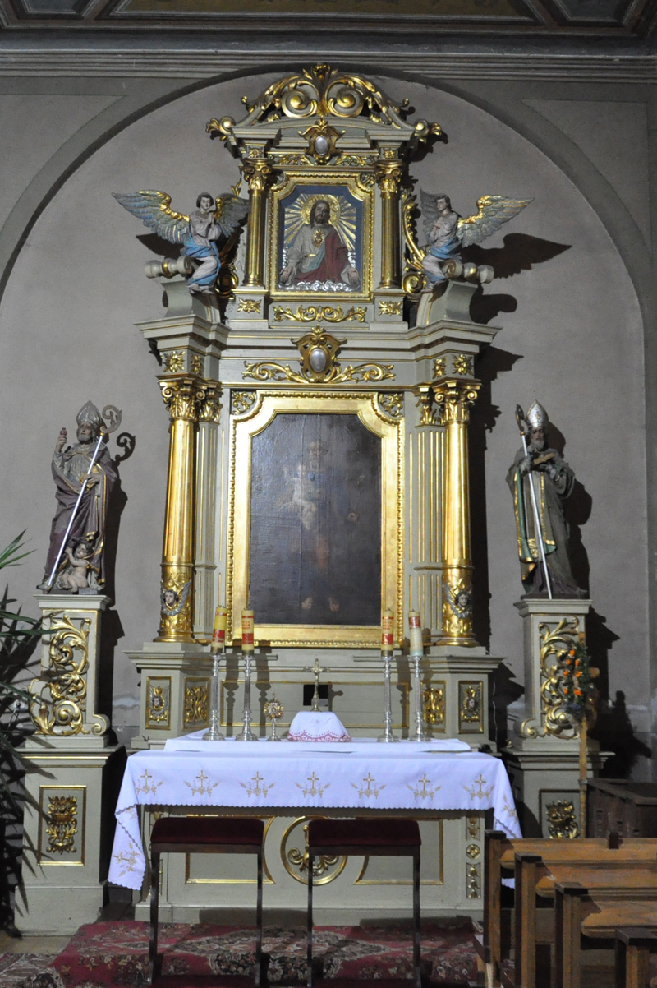
Opracował mgr Michał Biliński
Kraków, luty 2020
 | REARTE s.c.  31-161 Kraków, ul. Szlak 18/12  fax: (+48) 012 634 05 73  NIP: 676-233-77-64  REGON: 120387150  rearte@rearte.pl

Przedmiotem prac jest drewniany ołtarz pw. Św. Św. Józefa i Antoniego z kościoła parafialnego w Lisowie wpisany do rejestru zabytków pod numerem B-149/8.

Rys historyczny obiektu
Z dostępnych danych wiadomo, że w roku 1440 w Lisowie znajdował się drewniany kościół pod wezwaniem św. Andrzeja Apostoła. Po roku 1500, nie wykluczone, że po kolejnym pożarze, rozpoczęto budowę murowanej świątyni w stylu gotyckim.W roku 1740 kościół znów uległ pożarowi, ale do roku 1746 odbudowano go dzięki staraniom ks. Jana Kantego Dymuchowskiego. Spis inwentarza z roku 1783 podaje, że rocznicę poświęcenia kościoła obchodzono w pierwszą niedzielę po uroczystości św. Michała i że patronem parafii już wtedy był św. Mikołaj. Najlepiej znana i udokumentowana jest historia ostatnich 100 lat istnienia kościoła. W latach 1912— 1913 proboszcz parafii, ks. Józef Kozerski, przeprowadził rozbudowę kościoła do jego dzisiejszych kształtów. Dobudowane zostało nieco niższe od nawy głównej prezbiterium, boczne kaplice i, w nowym miejscu, ołtarz główny pochodzący z końca XVIII wieku z obrazami „św. Mikołaj” i „Ukrzyżowanie” autorstwa polskiego XIX-wiecznego malarza Rafała Hadziewicza. W dobudowanych częściach położona została nowoczesna, jak na tamte lata, posadzka. Kościół został konsekrowany w roku 1923 przez biskupa ordynariusza kieleckiego, Augustyna Łosińskiego, Pod koniec II wojny światowej, w roku 1945, w wyniku działań wojennych kościół został ponownie poważnie uszkodzony, a plebania spalona. Odbudowę świątyni prowadził ks. Antoni Zagała do roku 1978; staraniem ks. Juliana Cioska do roku 1982 odnowione zostało jej wnętrze. W swoim obecnym kształcie kościół jest budowlą jednonawową z prezbiterium ze sklepieniem krzyżowym, barokową wieżą oraz stromym dwuspadowym dachem w stylu gotyckim. Dzięki rozbudowie kościoła w latach 1912— 1913, po obu stronach nawy głównej powstało miejsce na nowe kaplice: po lewej znajduje się ołtarz pw. Matki Boskiej Częstochowskiej z pocz. XX w.( ok. 1913) konsekrowany w 1961 r. przez ks. Zygmunta Mikę z Krakowa. Udekorowany złoceniami w roku 1980. Po prawej stronie nawy usytuowany jest ołtarz św. Józefa z obrazem „św. Józef” także autorstwa Rafała Hadziewicza. Z lewej strony nawy znajduje się również zabytkowa kaplica św. Barbary z roku 1656, ufundowana przez kasztelana płockiego, Gabriela Krasińskiego, a z prawej kaplica św. Jana Chrzciciela z XVIII wieku. Na ścianach kaplicy św. Barbary umieszczone są epitafia rodziny Krasińskich, a w podziemiach krypta grobowa. Nawę główną od strony zachodniej zamyka drewniany chór wyposażony w zabytkowe organy z roku 1823. Całość bryły kościoła uzupełnia, wspomniana wyżej czworoboczna u podstawy i ośmioboczna powyżej poziomu gzymsu, dzwonnica zakończona barokowym hełmem, zwieńczonym iglicą. W latach 2008 — 2010, w wyniku usilnych starań proboszcza ks. kanonika Czesława Krzyszkowskiego, parafia uzyskała środki finansowe z Unii Europejskiej i Ministerstwa Kultury i Dziedzictwa Narodowego, dzięki którym całkowicie została odrestaurowana wspomniana duża wieża z dzwonnicą a dach kościoła przykryty nową miedzianą blachą.

Opis obiektu
Jest to drewniany ołtarz przyścienny, architektoniczny, jednoosiowy. Mensa prostopadłościenna wsparta na dwuuskokowej podstawie. Antepedium z trzema płycinami ujęte jest po bokach w pilastry o podobnej artykulacji. W środkowej, kolistej płycinie ozdobne litery A M. Predella wysoka z cokołami kolumn zdobionymi od czoła pozłacanymi ornamentami opracowanymi snycersko. Retabulum dwukolumnowe z obrazami Św. Antoniego i Św. Józefa na zasuwie. Rama obrazu zdobiona głębokim profilem. Retabulum flankują dwie pozłacane kolumny kompozytowe usytuowane na tle pilastrów. Ustawione nieco skośnie, dźwiga pełne belkowanie zwieńczone gierowanym gzymsem. Trzony kolumn u dołu gładkie dekorowane rzeźbionymi uskrzydlonymi anielskimi główkami. Belkowanie retabulum i zwieńczenia zdobią ornamentalne kartusze herbowe i kogucie grzebienie. Na belkowaniu na osi kolumn posadowione są przerwane naczółki ze spoczywającymi na nich rzeźbami aniołów. Zwieńczenie w formie pomniejszonego retabulum zamknięte od góry antytetycznie ustawionymi liśćmi akantu. Centralne pole wydzielone profilowaną ramą wypełnia płaskorzeźba z przedstawieniem Chrystusa Miłosiernego. Ołtarz flankowany dwoma cokołami zdobionymi pozłacanymi , rzeźbionymi ornamentami wstęgowo – grzebieniowymi na których ustawione są rzeźby przedstawiające postacie św. Stanisława i św. Wojciecha. Struktura retabulum ołtarza jest monochromatyczna – biała, zwieńczenie jasnobłękitne.
Stan zachowania obiektu
Obiekt poddawany był wielokrotnym reperacjom. Po dokonaniu oględzin obiektu stwierdzono także zmiany spowodowane czynnikami zewnętrznymi jak wpływ zmiennej wilgotności powietrza, powodujący zmiany w oddziałujących na siebie warstwach technologicznych. Drewno obiektu zaatakowane jest przez owadzie szkodniki drewna. W obrębie ołtarza zlokalizowano rozeschnięcia i rozklejenia elementów tworzących strukturę, spowodowane pracą drewna w zmiennych warunkach wilgotnościowych. Głębokie szczeliny widoczne są zwłaszcza w partii predelli. Widoczne są liczne ubytki mechaniczne powstałe w trakcie użytkowania jak odszczypania, wgniecenia czy zarysowania do zaobserwowanie głównie w dolnych partiach obiektu. Warstwy gruntów klejowo-kredowych pokrywających drewno są stabilne aczkolwiek posiadają krakelury. W wielu miejscach ich ubytki maskowane były przemalowaniami, a także wyrównywane kitami. Widoczne są lokalne odspojenia zapraw zarówno wskutek ubytków mechanicznych jak i pracy drewna. Na wystających elementach i profilach pojawiły się liczne uszkodzenia mechaniczne. Widoczne na strukturze ołtarza dekoracje z folii metalowych są niepierwotne, wykonane z użyciem szlagmetalu i szlagaluminium. Zastosowanie podczas ostatniej konserwacji tańszej techniki spowodowało, iż zatarciu uległa artykulacja form polegająca na zestawieniu powierzchni złoconych na poler i mat. Warstwy te, są zakurzone z widocznymi śladami korozji metalu. Występują zarysowania i przetarcia do warstw podkładowych. Obecna polichromia, w dwóch kolorach zieleni na strukturze jest wtórna. W odpryskach widoczne malatury w innych barwach. Na chwilę obecną trudno jednoznacznie określić pierwotną kolorystykę. Ostatnia warstwa jest zmatowiała i zabrudzona. Powierzchnia wskutek kolejno nakładanych malatur na ubytki warstw spodnich jest nierówna i chropowata. Widoczne są przetarcia odpryski i zarysowania. Całościowy obraz zachowania tych warstwy nie jest obecnie możliwy do stwierdzenia. Wymaga dokładnych badań na wszystkich elementach struktury po demontażu poszczególnych elementów ołtarza. Analogiczna sytuacja dotyczy polichromowanych rzeźb ołtarzowych
Stan zachowania obrazów jest zbliżony. Na potrzeby niniejszego opracowania sporządzono opis zbiorczy. Obydwa obrazy wykonano w technice olejnej na płóciennych podobraziach naciągniętych na krosna malarskie. Powierzchnię obrazów pokrywa warstwa ciemnego werniksu która zmieniła ich kolorystykę. W świetle bocznym na obrazach dostrzec można nierównomiernie rozłożone błyszczące i matowe połacie miejscami przybierające formę zacieków. Jest to zapewne efekt przeprowadzonych wcześniej prac renowacyjnych i oddziaływa wilgoci na powierzchnię werniksu zabezpieczającego lica obrazów. Podobrazia bez wyraźnych rozdarć. Na obrazie z przedstawieniem Św. Józefa widoczny szew oraz biegnące równolegle odkształcenia powierzchni. Można założyć, że płócienne podobrazia nie spełniają już swojej pierwotnej funkcji i nie stanowią wystarczająco mocnego podłoża dla pierwotnych warstw gruntu i farb. Po demontażu należy przeprowadzić oględziny odwroci i uściślić ich stan zachowania.
Wnioski i założenia konserwatorskie
Celem prac będzie wzmocnienie struktury ołtarza i przywrócenie pierwotnego charakteru obiektu. Naruszona struktura drewna wymaga konsolidacji. Wszelakie niepierwotne nawarstwienia w postaci przemalowań i złoceń w technice olejno żywicznej powinny zostać usunięte i zastąpione warstwami wykonanymi w technice zbliżonej lub takiej samej jak pierwotna.
Proponowany program prac konserwatorskich
Przed przystąpieniem do prac konserwatorskich sporządzona zostanie dokumentacja fotograficzna i opisowa. Uściślona zostanie także stratygrafia obiektu – także w oparciu o wyniki badań laboratoryjnych. Zostaną one wykonane jeśli po wstępnym rozpoznaniu obiektu uznane to zostanie za konieczne. Zdjęcia i notatki dokumentujące postęp prac wykonywane będą na bieżąco i posłużą jako materiał do opracowania dokumentacji powykonawczej
- Struktura ołtarza

- Demontaż obiektu
- Wykonanie impregnacji wzmacniającej strukturę drewna. Zastosować należy roztwór żywicy syntetycznej w rozpuszczalniku organicznym po wcześniejszym ustaleniu jego wpływu na najstarsze zachowane na strukturze warstwy malarskie. Tam gdzie impregnacja nie będzie konieczna a stwierdzi się obecność bytowania owadzich szkodników drewna przeprowadzić należy zabieg dezynsekcji przy użyciu dedykowanych środków biobójczych. Zabieg należy przeprowadzić poprzez częściowe zanurzenie elementów drewnianych w impregnacie, powlekanie impregnatem skorodowanej struktury drewna za pomocą pędzla bądź iniekcje w otwory wylotowe lub otwarte uszkodzenia drewna. Zaimpregnowane elementy pozostawić do odparowania rozpuszczalnika. W celu opóźnienia odparowania rozpuszczalników i równomiernego rozłożenia żywicy w całej strukturze drewna zaleca się pozostawienie impregnowanych elementów w środowisku zagęszczonych par nie rozpuszczalnika.
- Oczyszczenie struktury z niepierwotnych nawarstwień i ew. śladów impregnatu. Dobór materiałów i metod oczyszczania na sucho zależeć powinien od charakteru zabrudzeń. Zabieg należy poprzedzić próbami które pozwolą ustalić wpływ rozpuszczalników na najstarsze zachowane na strukturze warstwy malarskie.
- Przeprowadzenie prac stolarskich. Rozeschnięcia struktury drewna, szczeliny i inne ubytki ujawnione po oczyszczeniu struktury z niepierwotnych nawarstwień i zabrudzeń należy uzupełnić flekami i wstawkami z odpowiednio dobranego drewna. Należy zwrócić uwagę na usłojenie wstawek i dobrać je tak aby ich praca współgrała z pracą pierwotnych elementów struktury ołtarza. W zakres prac stolarskich wchodzi także wymiana wszystkich wadliwych i obluzowanych połączeń stolarskich wykonanych w czasie prowadzonych wcześniej prac renowacyjnych.
- Uzupełnienie formy rzeźbiarskiej profili, struktury, elementów snycerskich w odpowiednio dobranym gatunku drewna. Mniejsze ubytki wypełnione zostaną dwuskładnikową masą epoksydową.
- Rekonstrukcja i zabezpieczenie partii dekorowanych foliami metalowymi. Rekonstrukcję zaleca się wykonać w technice klejowej z użyciem pulmentów i rozróżnienia powierzchni opracowanych na poler oraz mat. Partie srebra zabezpieczyć należy roztworem żywicy naturalnej.
- Uzupełnienie ubytków warstwy malarskiej. Zaleca się wykonać je metodą naśladowczą przy użyciu odsączonych farb olejnych.
- Montaż ołtarza

- Obrazy olejne z przedstawieniami Św. Św. Antoniego i Józefa - Zakres zrealizowany w poprzednim etapie, nie objęty przedmiotem zamówienia

- Zdjęcie obrazów z krosien. Krosna malarskie zostaną poddane oględzinom na których podstawie podjęta zostanie decyzja o ich ewentualnej wymianie.
- Usunięcie przemalowań i retuszy. Wstępne oczyszczenie powierzchni obrazów z kurzu i innych lekkich zabrudzeń wykonane zostanie na sucho przy użyciu miękkich pędzli szczecinowych. Kolejnym krokiem będzie przeprowadzenie prób usnięcia zabrudzeń i retuszy z zastosowaniem różnych substancji chemicznych (terpentyna, roztwór terpentyny i alkoholu, mydło marsylskie, dwumetyloformamid) i określenie efektywności i wpływu na oryginalną warstwę malarską. Po wybraniu optymalnego zestawu rozpuszczalników przeprowadzony zostanie zabieg usunięcia nawarstwień w postaci werniksu, retuszy i przemalowań.
- Prasowanie obrazu na stole dublażowym (jeśli zabieg okaże się konieczny)
- Wklejenie protez w miejsca ubytków oryginalnego płótna. Odpowiednio docięte fragmenty nowego płótna zostaną wklejone na styk w miejsca ubytków. Spoiwem będzie dyspersja wodna polioctanu winylu.
- Wykonanie zabiegu dublażu na tkaninę płócienną o odpowiednio dobranym splocie (o ile okaże się to konieczne).
- Uzupełnienie ubytków zaprawy za pomocą barwionych w masie kitów emulsyjnych.
- Zabezpieczenie powierzchni kitów. Przed punktowaniem powierzchnia kitów zabezpieczona zostanie szelakiem w celu ograniczenia ich chłonności.
- Wykonanie punktowania scalającego. Punktowanie będzie miało charakter scalający bez konkretnego znaku graficznego odróżniającego partie zrekonstruowane od oryginału.
- Naniesienie warstwy werniksu końcowego.

- Rzeźby (w tym płaskorzeźba z przedstawieniem Chrystusa Miłosiernego ze zwieńczenia) -Zakres zrealizowany w poprzednim etapie, nie objęty przedmiotem zamówienia

- Oczyszczenie powierzchni rzeźb z zabrudzeń i niepierwotnych nawarstwień. Postępować wg. Wytycznych zwartych w pkt A 3.
- Impregnacja wzmacniająca strukturę drewna. Postępować wg. wytycznych zwartych w pkt A 2.
- Naprawy stolarskie. Postępować wg. wytycznych zwartych w pkt A 4.
- Uzupełnienie ubytków zaprawy kredowo klejowej. Postępować wg. wytycznych zwartych w pkt A 3.
- Rekonstrukcja i zabezpieczenie partii dekorowanych foliami metalowymi. Postępować wg. wytycznych zawartych w pkt A 5.
- Wykonanie punktowania scalającego. Uzupełnienie ubytków warstwy malarskiej. Zaleca się wykonać je metodą naśladowczą przy użyciu odsączonych farb olejnych bądź dedykowanego produktu konserwatorskiego np. farb na spoiwie aldehydowo –mocznikowym lub na bazie żywicy mastyksowej.

Opracował mgr Michał Biliński
Z wykorzystaniem programu prac autorstwa
mgr Anety Krawczyk – Wróbel

Kraków, luty 2020

Zdjęcia ukazujące stan zachowania wybranych elementów ołtarza:
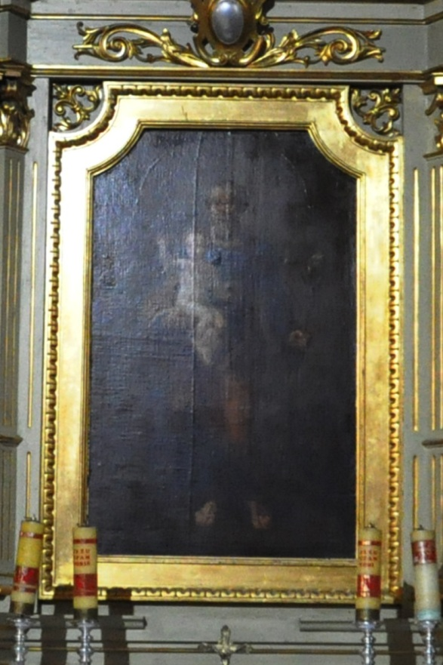 | 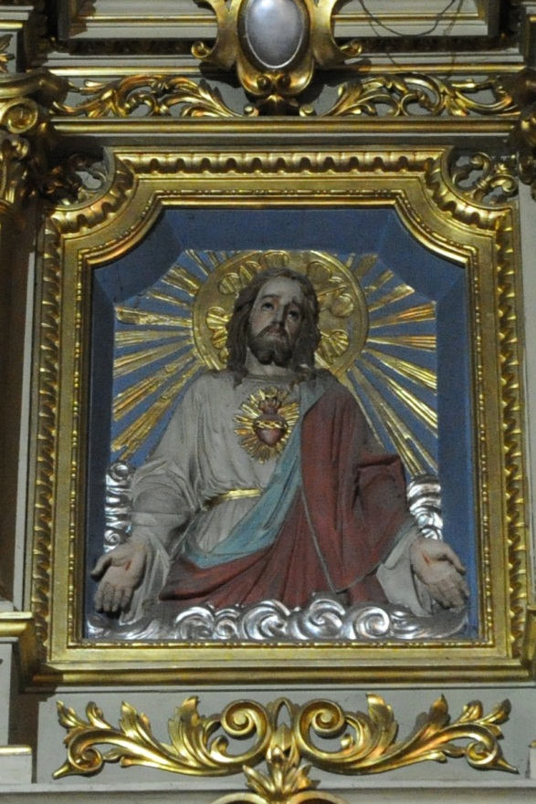
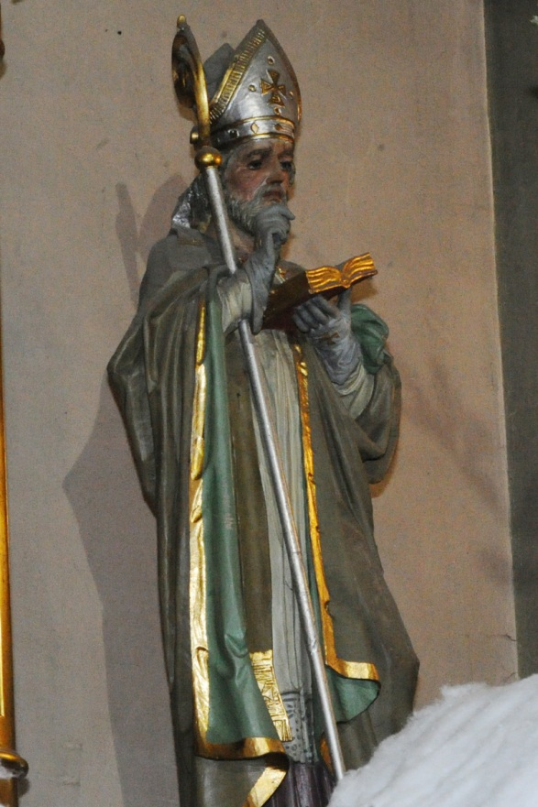 | 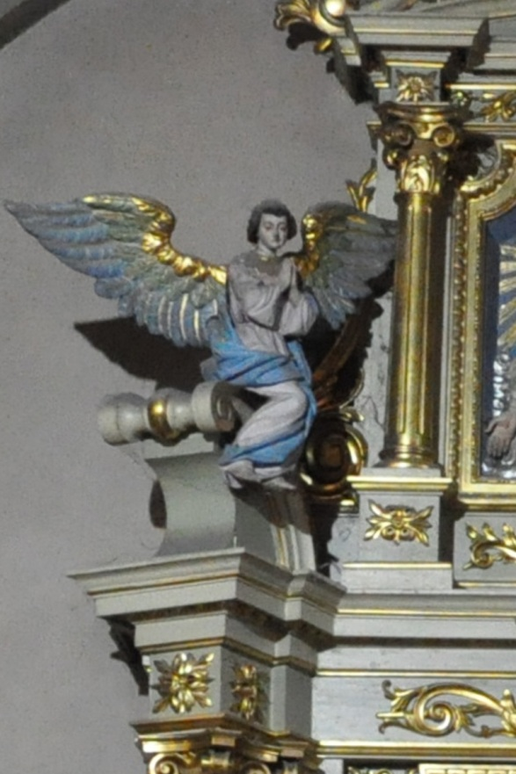

W oparciu o informacje dostępne w internetowej domenie publicznej

